Lectur Note Materi VI
Microergonomi dan Macroergonomi

1.1 Pengertian Microergonomi
Kondisi kerja yang tidak manusiawi pada awal era industrialisasi di abad 19 membuat munculnya beberapa disiplin untuk menjawab tantangan tersebut. Pada tahun 1857, Jastrzebowski dari Polandia mengajukan proposal di dalam Jurnal “Nature and Industry” untuk mengambil pendekatan ilmiah guna menjawab permasalahan yang timbul dari pekerjaan dan membuat ilmu khusus untuk menemukan hasil yang terbaik dengan tenaga yang minimum dan kepuasan tertinggi bagi kesejahteraan publik dan dengan memberikan keadilan dari kesadaran sendiri serta orang lain. Ia menamakan cabang ilmu ini sebagai “Ergonomik” atau di Amerika biasa disebut “Human Factors”.

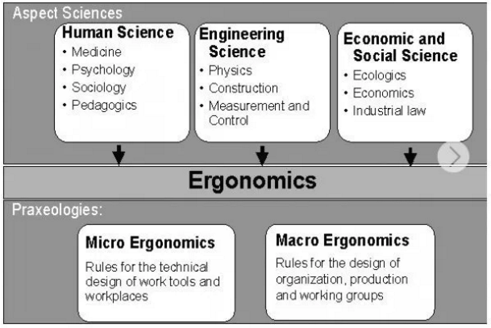

Mikro Ergonomik adalah pembahasan ergonomik yang hanya fokus kepada sebuah tempat kerja saja. Mikro Ergonomik lebih banyak melihat ke arah postur, frekuensi dan beban kerja saja tanpa melihat seluruh organisasi pekerjaan. Biasanya mikro ergonomik juga disebut ergonomik dengan pendekatan tradisional. Tujuan utama dari Mikro Ergonomik adalah untuk meningkatkan performa dari semua sistem kerja dan juga mengurangi stress yang diberikan pada pekerjaan manusia dengan menganalisis tugas, lingkungan kerja dan Interaksi Mesin Manusia (Man Machine Interaction).

Konsep stress and strain adalah pendekatan tradisional untuk menilai sistem kerja. Konsep dasarnya adalah setiap tempat kerja memiliki faktor eksternal yang sama untuk semua individu yang bekerja di sana (stress) namun setiap individu pastinya bereaksi secara berbeda tergantung kepada karakter dan kemampuan individu (strain).Bidang lain dari micro ergonomik adalah analisis aspek sistem mesin-manusia. Analisis ini dapat dilakukan dengan memperhatikan situasi geometric dari tempat kerja dan alat (biasa disebut desain antropometrik) dan dengan memperhatikan arus informasi dalam Sistem Manusia dengan Mesin. Desain tempat kerja yang sesuai dengan antropometrik berkonsentrasi pada area pandangan, area tempat memegang barang dan area pergerakan kiki pada layout pendukung tubuh seperti kursi dan juga mencakup desain layar serta kontrol. Ergonomik juga memperhatikan keterbatasan dalam organ sensorik manusia seperti keterbatasan pada kapasitas resolusi mata dan keakuratan dari pergerakan anggota tubuh yang mana keterbatasan tersebut sangat relatif di berbagai manusia.

1.2 Pengertian Macroergonomi
Macroergonomi merupakan perancangan sistem kerja yang berfokus pada interaksi organisasi-sistem, berbeda dengan microergonomi yang fokus pada tempat kerja saja. Aspek sosial terintegarasi di dalam aktivitas manusia sehubungn operasional dan pemeliharaan produk-produk/mesin-mesin yang ada disekitarnya. Konsentrasi pada desain fisik dan lingkungan sekitarnya. Istilah macroergonomi ini pertama kali dikenalkan oleh H.W.Hendrick pada tahun 1984. Latar belakang munculnya macroergonomi dikarenakan adanya perubahan teknologi yang sangat pesat yang melebihi kecepatan organisasi dalam mengantisipasinya. Karena adanya kegagalan beberapa proses transfer teknologi pada negara berkembang akibat tidak ditinjaunya unsur makro‐ergonomi (Syarifa). Sehingga dapat disimpulkan macroergonomi adalah adalah perancangan sistem kerja yang berfokus pada interaksi organisasi-sistem.
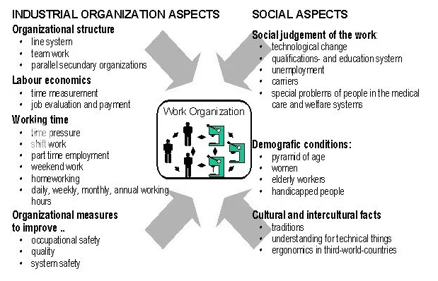

Penerapan keilmuan macroergonomi memberikan dampak terhadap aplikasi ergonomi di dunia praktis dan memaparkan isu-isu penting di dalam perancangannya. Untuk mengurangi tekanan psikofisik, maka pengaturan aktivitas yang baik adalah dengan memungkinkan para pelakunya untuk berkativitas dengan kemampuan mereka sendiri serta memberikan kesempatan untuk melakukan kontak sosial dengan sesama penghuninya. Pengaturan Aktivitas dapat dipengaruhi oleh hal-hal seperti :
1.Pergeseran Waktu untuk beraktivitas, waktu aktivitas yang sifatnya permanen lebih bisa dilakukan dengan tingkat steress yang lebih rendah dibandingkan dengan aktivitas dengan adanya pergeseran waktu
2.Motivasi, Dapat mengarahkan perilaku manusia,
3.Pengembangan dan pengayaan dalam berkegiatan (banyak jenis kegiatan, peningkatan kepuasan dalam kegiatan
Sebagai ilmu pengetahuan, makroergonomi mengarahkan untuk mengembangkan suatu pemahaman sistem pekerjaan, perilaku, atau personil yang saling berinteraksi dengan perangkat keras atau lunak di dalam lingkungan fisik internal, lingkungan eksternal, dan struktur organisasi serta proses agar menjadi lebih baik (Sadzah: 2018). Sadzah (2018) menambahkan pendekatan makroergonomi merupakan suatu proses pemecahan yang sistemik yang selanjutnya dilakukan pengkajian secara holistik dan melalui lintas disiplin ilmu serta melakukan pelibatan komponen atau pihak terkait dengan desain. Lebih jelasnya sistemik diartikan semua faktor yang diasumsikan mempengaruhi proses perancangan sistem kerja dan diperkirakan dapat menimbulkan masalah harus diperhitungkan dengan cara memasukkan kaidah ergonomi dalam setiap tahap perancangan desain.
1.3 Kajian Macroergonomi
Makro ergonomi juga meneliti tentang pekerjaan, namun makro ergonomi memeriksa pekerjaan dan sistem kerja secara lebih luas. Beberapa hal yang dibahas dalam makro ergonomi adalah struktur organisasi, interaksi antara orang orang yang ada dalam organisasi dan aspek motivasi dari pekerja. Dengan kata lain, ergonomi hanya melihat dari tingkat pekerjaan, namun makro ergonomi melihat dari tingkat pekerjaan dan juga tingkat organisasi (Sadzah:2018).

Hendrick (dalam Sadzah:2018) mendeskripsikan ergonomi dalam sebuah seri dari tiga generasi yaitu:
a. Generasi pertama
Ergonomi berkaitan dengan kemampuan fisik, fisiologis, lingkungan, dan karakteristik perseptual dalam merancang dan mengaplikasikan sistem antar manusia dan mesin. Hal ini meliputi control, display, penyusunan ruang kerja dan lingkungan kerja.
b. Generasi kedua
Generasi ini ditandai ketika beralihnya perhatian para ahli dengan berkembangnya sistem komputer. Disini para ahli ergonomi menekankan penelitian pada bagaimana manusia menerima, mempersepsikan, mengolah, dan menyimpulkan data dan informasi. Hendrick menjelaskan bahwa generasi kedua meningkatkan penekanan pada pengembangan dan aplikasi penggunaan sistem antar teknologi dan pengguna.
c. Generasi ketiga
Generasi ini ditandai dengan masuknya unsur eksternal yaitu organisasi dan sistem sosioteknik ke dalam ergonomi. Generasi ini menekankan perhatian pada aspek penerapan pengetahan tentang individu dan organisasi pada perancangan, implementasi dan penggunaan teknologi baru. Atau dengan kata lain, generasi ketiga fokus pada mikro ergonomi, atau keseluruhan organisasi sistem kerja dan berkonsentrasi pada pengembangan dan aplikasi dari teknologi dihubungkan dengan organisasi.
Makro ergonomi dapat dimulai pada tingkat organisasi dari atas ke bawah. Ergonomi dan makro ergonomi tidak bertentangan, dalam kenyataanya keduanya saling melengkapi satu sama lain.

1.4 Macroergonomi Analysis and Design (MEAD)

MEAD merupakan suatu metode yang berkaitan dengan mendesain, menganalisis, dan mengevaluasi sistem kerja dalam organisasi sehingga menjadi efektif dan efisien. Tahapan pada Macroergonomic Analysis and Design menurut Sadzah (2018) dapat dilihat sebagai berikut.
- Pengamatan Lingkungan dan Subsistem Organisasi
Pada tahap ini, hal yang dilakukan adalah pengamatan pada sistem keseluruhan, subsistem lingkungan, dan organisasi dari sistem tersebut. Dalam mengamati sistem secara keseluruhan hal yang perlu dilakukan adalah mengidentifikasikan tempat kerja dimana sistem berjalan dan prosesnya termasuk batasan yang ada.

b. Mendefinisikan Tipe Sistem Produksi dan Menetapkan Tingkat Kinerja yang Diinginkan
Performa dari sistem yang diamati di tahap sebelumnya dievaluasi pada tahap ini. Key performance criteria yang berkaitan dengan tujuan organisasi dan posisi teknikal diperinci pada tahap ini.

c. Mendefinisikan Proses Kerja dan Analisis Kerja
Unit operasi adalah kelompok langkah-langkah yang membentuk suatu kerja dan mengikat langkah lainnya dengan batasan teritorial, teknologi, dan temporal. Selain itu, unit operasi bisa diidentifikasi berdasarkan pembagian proses. Untuk tiap unit operasi atau departemen, dilakukan identifikasi terhadap tujuan, input, transformasi, dan output. Aliran kerja dari proses transformasi (mengkonversikan input menjadi output). Pada sistem linear, output dari satu langkah merupakan input dari langkah selanjutnya. Pada sistem nonlinear, langkah-langkah dilakukan secara paralael atau berulang-berulang.

d. Identifikasi Variansi
Pada tahap ini dianalisis data yang sudah diperoleh pada langkah-langkah sebelumnya untuk mengidentifikasi kelemahan, penyimpangan ataupun permasalahan lain yang dapat menyebabkan penurunan kinerja sistem kerja
ataupun mengidentifikasi hal -hal yang menyebabkan adanya gap antara keinginan pekerja dengan pemilik.

e. Membuat Matrix Variansi
Key variance adalah varian-varian yang secara signifikan mempengaruhi kriteria performa dan saling berinteraksi dengan varian lainnya, sehingga menghasilkan compound effect. Tujuan dari tahap ini adalah untuk menampilkan interrelasi diantara varian-varian pada proses kerja sehingga dapat ditentukan varian mana yang mempengaruhi varian lainnya. Varian dipertimbangkan sebagai “key” jika varian tersebut secara signifikan mempengaruhi kuantitas produksi, kualitas produksi, biaya operasi (alat, material mentah, overtime, dan lain-lain), biaya sosial (ketidakpuasan, keamanan, dan lain-lain), atau bila varian tersebut memiliki hubungan dengan varian lain (matriks).

f. Kontrol Varians dan Analisis Peran
Konten pada key variance control table ini terdiri dari: unit operasi dimana varian akan dikendalikan dan dikoreksi; siapa yang bertanggung jawab; aktivitas kendali apa yang sedang dilakukan; interfaces, alat, atau teknologi apa yang dibutuhkan untuk mendukung kontrol tersebut dan komunikasi, informasi, keahlian khusus, atau pengetahuan apa yang dibutuhkan untuk mendukung pengendalian tersebut.

g. Mengalokasikan Fungsi dan Penggabungan Desain
Pada perubahan teknikal, desain dengan mengutamakan manusia dibutuhkan dalam membantu operator untuk mencegah atau mengontrol key variances, berupa interface, sistem informasi, job aids, process control tools, teknologi yang lebih fleksibel, perancangan ulang stasiun kerja dan sistem penanganan, atau mekanisme terintegrasi.

h. Analisis Persepsi dan Tanggung Jawab
Terdapat dua role network yang beroperasi: yang dibutuhkan dan yang dipersepsikan. Semua varian diantara dua role network tersebut dapat dikurangi melalui parcipatory ergonomics, pelatihan, komunikasi,interface design, atau tool design.

i. Perancangan Sistem Pendukung dan Interface
Pada tahap sebelumnya proses kerja telah dianalisis dan didesain bersama, selanjutnya dibutuhkan perancangan ulang subsistem dari pendukung internal organisasi.

j. Implementasi, iterasi, dan improvement.
Tahap ini dilakukan pengajuan usulan perbaikan kepada pihak perusahaan

1.5 Contoh Aplikasi MEAD Dalam Sistem Kerja

Contoh penerapan MEAD pada pertemuan ini masih berupa contoh secara umum belum spesifik di ranah desain. Berikut contoh penerapan MEAD menurut Pradini (2019). UD Majid Jaya merupakan industri pembuatan kapal nelayan berjenis purse seinse dengan proses produksi Make to Order (MTO), adapun tahapan dalam pembuatan kapal, meliputi: pemilihan kayu, penentuan ukuran kapal dan pemotongan, pembakaran kayu, perakitan kapal, dan finishing. Kapal yang diproduksi rata-rata berukuran 10-30 GT (Gross Tone) dengan waktu penyelesaian antara 1 sampai 2 bulan dikerjakan 5-7 pekerja dengan cara tradisional. Pekerja banyak yang mengeluh kelelahan akibat lamanya pembuatan kapal dan pekerjaan monoton, serta suhu lantai produksi mencapai 34oC dengan pencahayaan sebesar 2.858 lux yang disebabkan cuaca atau kondisi luar ruangan.

Penelitian dilakukan berdasarkan faktor permasalahan yang meliputi faktor lingkungan fisik, faktor peralatan/mesin, faktor kondisi pekerjaan, dan faktor organisasi, dengan tujuan penelitian untuk memberikan usulan perbaikan sistem kerja kepada UD Majid Jaya menggunakan pendekatan Macroergonomic Analysis and Design (MEAD) agar dapat meningkatkan produktivitas pekerja. Adapun data-data yang diperlukan dalam terlaksananya penelitian ini sebagai berikut:
1. Data observasi dan wawancara terhadap para pekerja yang didapatkan secara langsung pada aktivitas produksi UD Majid Jaya.
2. Data kuesioner digunakan untuk mengetahui faktor-faktor dalam sistem kerja agar mendapatkan data varian yang ada dengan cara menyebarkan kuesioner berupa pertanyaan- pertanyaan menyangkut empat faktor yang telah dijelaskan tersebut diatas.
3. Data lingkungan kerja berupa data suhu, kebisingan, dan pencahayaan pada lokasi produksi yang didapatkan dengan cara pengukuran secara langsung menggunakan alat-alat yang telah ditentukan yaitu sound level meter,
thermometer, dan lux meter.
4. Data denyut nadi pekerja yang didapatkan dengan mengukur denyut nadi para pekerja disaat sebelum pekerjaan dilaksanakan, saat kondisi bekerja dan saat waktu istirahat.
5. Data umum perusahaan seperti struktur organisasi, visi, misi, tujuan, lokasi perusahaan, jumlah tenaga kerja, serta data yang lainnya yang berkaitan dengan penelitian yang akan dilakukan.

Rancangan usulan perbaikan sistem kerja berdasarkan alternatif faktor kunci yang terpilih yaitu melakukan perbaikan kebijakan pengaturan kerja dengan menerapkan penambahan waktu istirahat kepada pekerja di bagian produksi UD Majid Jaya. Perbaikan yang dilakukan berdasarkan pertimbangan dari pekerja/responden dikarenakan tingkat kelelahan yang dirasakan pekerja saat melakukan aktivitas produksi. Perbaikan sistem kerja dilakukan dengan mengurangi tingkat kelelahan yang dirasakan oleh pekerja, hasil dari perihitungan %CVL diperoleh sebesar 38,14% sehingga termasuk dalam kategori beban kerja sedang dan perlu dilakukan perbaikan. Perbaikan yang dilakukan yaitu dengan penambahan waktu itirahat selama 16 menit/hari kerja diluar waktu istirahat normal pekerja pada pukul 10.00 – 10.16 WIB, dengan total waktu istirahat yang diperoleh pekerja sebesar 76 menit/hari kerja. Berdasarkan penambahan waktu istirahat diperoleh peningkatan produktivitas kerja pada produksi pembuatan kapal di bagian pengukuran dan pemotongan kayu komponen kapal yaitu sebelum penambahan waktu istirahat pendek dapat menghasilkan 14 potong komponen kapal, namun setelah dilakukan penambahan waktu istirahat pendek dapat meningkat menjadi 16 potong komponen kapal. Sehingga terdapat peningkatan sebesar 2 potong komponen kapal.

1.6 Contoh Aplikasi MEAD Untuk Evaluasi Ruang Interior
Berikut merupakan contoh evaluasi fasilitas sebuah ruang tunggu yang telah dilakukan oleh Supriadi (2019) dalam jurnalnya yang berjudul : EVALUASI FASILITAS RUANG TUNGGU UNTUK PENINGKATAN KUALITAS PELAYANAN DENGAN PENDEKATAN MIKRO DAN MAKRO ERGONOMI DI STASIUN KERETA API MALANG.
Permasalahan utama dari stasiun kereta api di Malang adalah kualitas pelayanan dan kondisi fasilitas yang ada pada stasiun kereta api di Malang khususnya bagian ruang tunggu masih belum memenuhi Standar Pelayanan Minimum untuk Angkutan Orang dengan Kereta Api berdasarkan Peraturan Menteri Perhubungan No. PM 9 tanggal 8 Febuari 2011. Oleh sebab itu perlu adanya identifikasi dan penilaian kondisi fasilitas ruang tunggu serta analisis dan evaluasi yang dilakukan untuk peningkatan kualitas pelayanan dengan pendekatan Mikro dan makro ergonomi. Dengan pendekatan Mikro Ergonomi akan diberikan usulan perbaikan untuk mengatasi masalah lingkungan kerja (temperatur udara dan tingkat intensitas bunyi) di bagian ruang tunggu Stasiun kereta api. Dengan pendekatan Makro Ergonomi akan dilakukan perancangan ulang sistem kerja pada bagian ruang tunggu Stasiun kereta api yang dapat diimplementasikan oleh pihak pengelola Stasiun kereta api. Penelitian ini bertujuan untuk mengidentifikasi, menganalisis permasalahan dan memberikan usulan perbaikan pada kondisi fasilitas dibagian ruang tunggu dengan pendekatan Mikro dan makro ergonomi guna peningkatan kualitas pelayanan pada Stasiun Kereta Api di Malang. Penelitian ini memaparkan kondisi fasilitas yang ada pada bagian ruang tunggu Stasiun Kereta Api di Malang melalui kuisioner yang disebarkan kepada pengguna jasa kereta api. engan mengetahui kondisi tersebut, dilakukan pengukuran kondisi lingkungan kerja pada bagian ruang tunggu Stasiun Kereta api. Diperoleh hasil pengukuran temperatur udara di bagian ruang tunggu berkisar pada 31-35,3oC dan tingkat intensitas bunyi pada bagian ruang tunggu berkisar pada 66,8-88,1dB. Kemudian dilakukan pemecahan masalah dengan pendekatan Makro Ergonomi menggunakan metode MEAD (Macro Ergonomic Analysis and Design) melalui sepuluh tahapan proses dan diperoleh hasil pemilihan alternatif yaitu melakukan perbaikan serta pengadaan fasilitas di bagian ruang tunggu, pelatihan petugas pada Stasiun kereta api dan perbaikan budaya atau kebiasaan penumpang. Dari penelitian ini diberikan usulan perbaikan fasilitas ruang tunggu pada Stasiun kereta api di Malang yang dapat diimplementasikan oleh pihak manajemen PT. Kereta Api Indonesia (Persero) guna peningkatan kualitas pelayanan Stasiun kereta api.
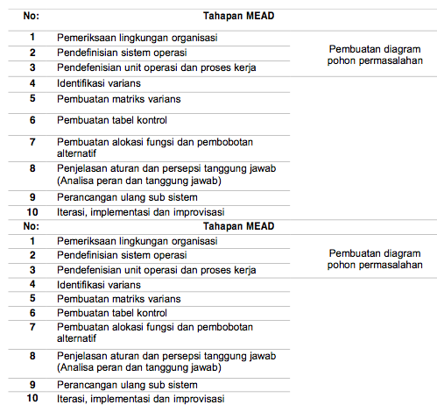

1.7 Ergonomi Kognitif
Menurut Nurhayati (2009) Kognitif adalah merupakan suatu aktifitas mental yang melibatkan proses akuisisi (acquisition), penyimpanan (storage), pemanggilan (retrieval), dan penggunaan (use) pengetahuan maupun informasi. Keilmuan kognitif/ cognitive science dapat pula dilihat sebagai studi dari kognitif itu sendiri yang meliputi pembentukan prototype dari sebuah fenomena atau yang biasa disebut persepsi, pemecahan masalah/ problem solving, rasioning, pembelajaran/ learning, dan ingatn / memory. Nurhayati menambahkan kognitif berkaitan dengan proses-proses mental yang mengubah bentuk masukan- masukan sensoris melalui berbagai cara, mengubahnya menjadi tanda-tanda yang digunakan di dalam otak, menyimpannya ke dalam ingatan dan memproduksinya jika diperlukan di kemudian hari. Berdasarkan pemahaman mengenai pengertian ergonomi dan kognitif, maka ergonomi kognitif didefinisikan sebagai ilmu yang memanfaatkan informasi-informasi mengenai sifat, kemampuan, dan keterbatasan manusia dari sisi kognitif untuk mendapatkan suatu sistem kerja yang terbaik.
Adapun bagian-bagian dari proses kognitif diantaranya (Nurhayati:2009) :
- Persepsi merupakan bagian dari proses kognitif. Persepsi adalah proses bagaimana seorang individu memilih, mengorganisasi, dan mengimplementasikan masukan-masukan informasi untuk menciptakan gambaran dunia yang memiliki arti. Urutan proses kognitif yang membentuk persepsi diawali oleh proses seleksi yang terjadi ketika individu melihat beberapa stimulus dan memilih stimulus mana yang akan diberi perhatian.
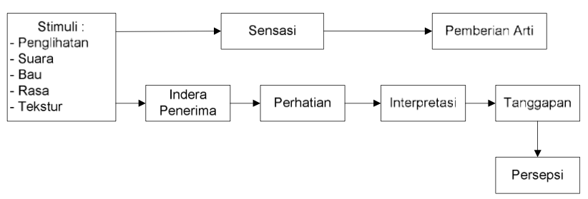

Proses Persepsi
- Memori adalah proses untuk memperoleh informasi-informasi dan menyimpan yang kita miliki dan dibutuhkan setiap saat. Memori melibatkan penyimpanan informasi sepanjang waktu. Pemrosesan informasi adalah proses dimana stimulasi diterima, ditafsirkan, disimpan didalam memori (ingatan) dan bagaimana pengambilannya kembali
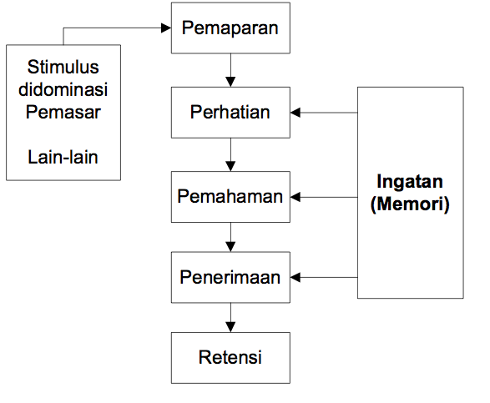

Tahap Proses Informasi

Pada dasarnya, penelitian kognitif meliputi penelitian atau eksperimen mengenai sikap manusia jika manusia dihadapkan pada satu jenis pekerjaan, yang meliputi penerimaan, pembelajaran, penilaian dan pengambilan keputusan maupun mengingat sesuatu. Penjelasan mengenai ergonomi kognitif ini akan bersinggungan dengan health, safety, dan welfare yaitu mengenai ancaman psikologi yang akan dibahas pada materi berikutnya. Penjelasan mengenai ergonomi kognitif juga menjadi pokok pembahasan di mata kuliah selanjutnya yaitu psikologi ruang.

Daftar Pustaka
Sadzah. 2018. Analisis dan Desain Tempat Kerja Menggunakan Macroergonomics Analysis And Design Pada PT. Jui Shin Indonesia. Departemen Teknik Industri. Universitas Sumatra Utara.

Pradini.A.2019.PERBAIKAN SISTEM KERJA DENGAN PENDEKATAN MACROERGONOMIC ANALYSIS AND DESIGN (MEAD) UNTUK MENINGKATKAN PRODUKTIFITAS PEKERJA (Studi kasus di UD Majid Jaya, Sarang, Rembang, Jawa Tengah). Jurnal OPSI Vol 12 No.1 Juni 2019.

Supriadi.M. 2019. EVALUASI FASILITAS RUANG TUNGGU UNTUK PENINGKATAN KUALITAS PELAYANAN DENGAN PENDEKATAN MIKRO DAN MAKRO ERGONOMI DI STASIUN KERETA API MALANG. VASTUWIDYA Vol. 2, No.1,Februari – Juli
Nurhayati. R. 2009. Analisa Aspek Ergonomi Kognitif Terhadap Fenomena Buku Elektronik (eBook). Prosiding Seminar Nasional Ergonomi IX. Semarang, 17-18 November

